ЭЦП облегчает жизнь налогоплательщика

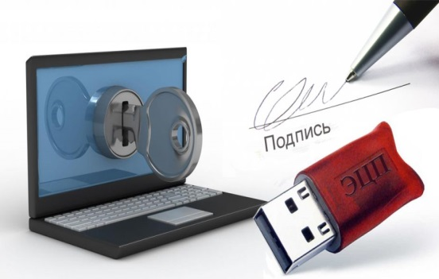
Электронная цифровая подпись становится неотъемлемой частью для ведения бизнеса. Необходимость в этом возникает довольно часто. Комбинация знаков или паролей служит эквивалентом подписи на бумажном носителе и надежным гарантом безопасности в целом ряде ситуаций, связанных с документооборотом налогоплательщика с налоговым органом.
К примеру, для внесения в единый государственный реестр юридических лиц изменений, касающихся сведений о юридическом лице, в регистрирующий орган представляется пакет документов. При наличии усиленной квалифицированной электронно-цифровой подписи реализовать это право можно на сайте www.nalog.ru, используя сервис «Государственная регистрация юридических лиц и индивидуальных предпринимателей».
Конечно, заявление можно представить в Межрайонную ИФНС России №3 по Архангельской области или через МФЦ. Однако электронная подпись значительно упрощает задачу, экономит время и минимизирует финансовые затраты. При подаче заявления в электронном виде не требуются нотариальное заверение подписи налогоплательщика и уплата государственной пошлины.

